World Communication Forum вновь едет в Москву
Региональная сессия форума пройдет 10-11 апреля
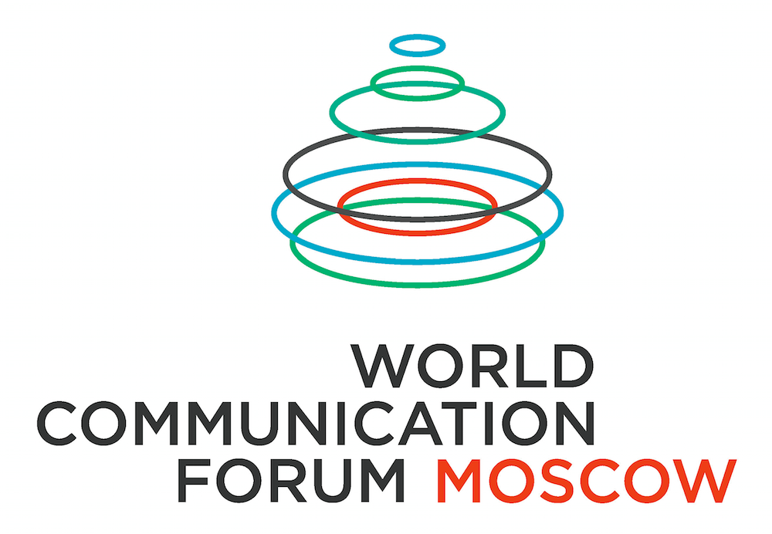
Иллюстрация WCF

10-11 апреля в Москве пройдет региональная сессия Всемирного коммуникационного форума, который уже пять лет подряд собирает мировое профессиональное коммьюнити в швейцарском Давосе.
Московская сессия пройдет в этом году накануне Дня космонавтики, и ее центральная тема перекликается с темой праздника: «Быть первым! Лидерство и коммуникации». Российские и зарубежные спикеры обсудят лидерские PR-стратегии, персональный брендинг, sharism как новую философию коммуникаций, социальные медиа будущего и множество других тем, связанных с коммуникационным менеджементом, а также покажут самые интересные case-studies.
Уже второй год подряд московская сессия форума проходит вслед за основсным форумом: в середине марта эксперты, определяющих мировую повестку развития отрасли коммуникаций, встретились в Давосе. Вдохновленные жаркими дебатами, ключевые спикеры форума встречаются в Москве с российскими коллегами, чтобы обсудить тему «Быть первым! Лидерство и коммуникации».
Среди зарубежных участников - Питер Мао, президент одного из крупнейших (3000 человек) китайских PR-агентств Blue Focus Communication Group; Стюарт Брюс, эксперт по корпоративным digital-коммуникациям, работавший директором по коммуникациям двух министров британского правительства; Айзек Мао, венчурный капиталист, исследователь социальных медиа, основатель Social Brain Foundation и CNBlogs.org (Китай);Кристиан Дугу, замдиректора East West PR (Великобритания); Джанни Каталфамо, председатель правления PR-агентства Pleon Италия, web 2.0 евангелист Pleon Europe (Италия).
В числе российских спикеров - Сергей Зверев, основатель и президент крупнейшего российского PR-агентства КРОС, Петр Лидов, директор по связям с общественностью ОАО «МегаФон»; Алексей Фадеев, творческий директор брендингового агентства Depot WPF; Ольга Береславская, создатель Amazing Hong Kong; Марк Кукушкин, эксперт по управлению изменениями, стратегии и лидерству.
Московская сессия давосского форума пройдет в этом году на площадке бизнес-школы РСПП по адресу: Котельническая наб., 17. Вечером 10 апреля участников ждет Gagarin’s Party – встреча с лидерами коммуникаций и лидерами, ставшими self-made man благодаря коммуникациям.
Янина Дубейковская, сопредседатель оргкомитета и программный директор форума делится впечатлениями от форума в Давосе и ожиданиями от московской сессии: «Только что прошел пятый, юбилейный Всемирный коммуникационный форум в Давосе. За эти пять лет мы сумели создать событие, которое ждут, о котором рассказывают, куда стремятся. #WCFDavos стал главной мировой площадкой о будущем коммуникаций, в которой участвуют 48 стран, 580 уникальных участников, многие из которых приезжают все пять лет!»
Программа сессии уже опубликована на сайте форума.

